[温医大附一院论文遭 PubPeer 多处质疑](https://mp.weixin.qq.com/s?__biz=Mzk0ODcwOTAyMQ==&mid=2247498330&idx=1&sn=2ee5047e33b30cae8b05e3b83f501a8d&chksm=c2731fce4857d9d72284aea0a5ac6bc4826f69182565277cc6cb4228bf5a08cbf2eb12e73608&scene=126&sessionid=1743267714)

柯南君[柯南科研](javascript:void(0);)2025-03-27 13:10:46浙江

Conan scientific research

**质疑资讯**

**科研诚信**

**撤稿披露**

近日，学术探讨网站 PubPeer 针对发表于《Nature communications》的文章《An autocatalytic multicomponent DNAzyme nanomachine for tumor-specific photothermal therapy sensitization in pancreatic cancer》展开讨论。

该文章的第一作者为 Jiaqi Yan 博士，来自温州医科大学附属第一医院转化医学联合中心、温州医科大学附属第一医院普通外科；通讯作者为 Hongbo Zhang 教授，同样来自温州医科大学附属第一医院转化医学联合中心、温州医科大学附属第一医院普通外科。

论文信息

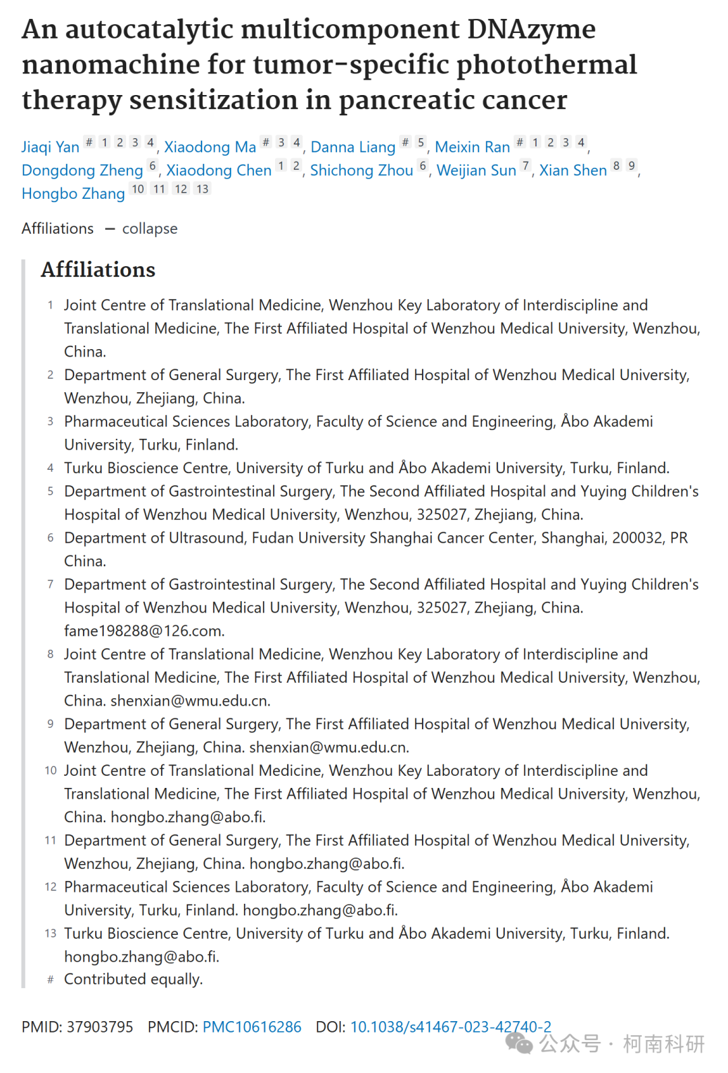

发表期刊

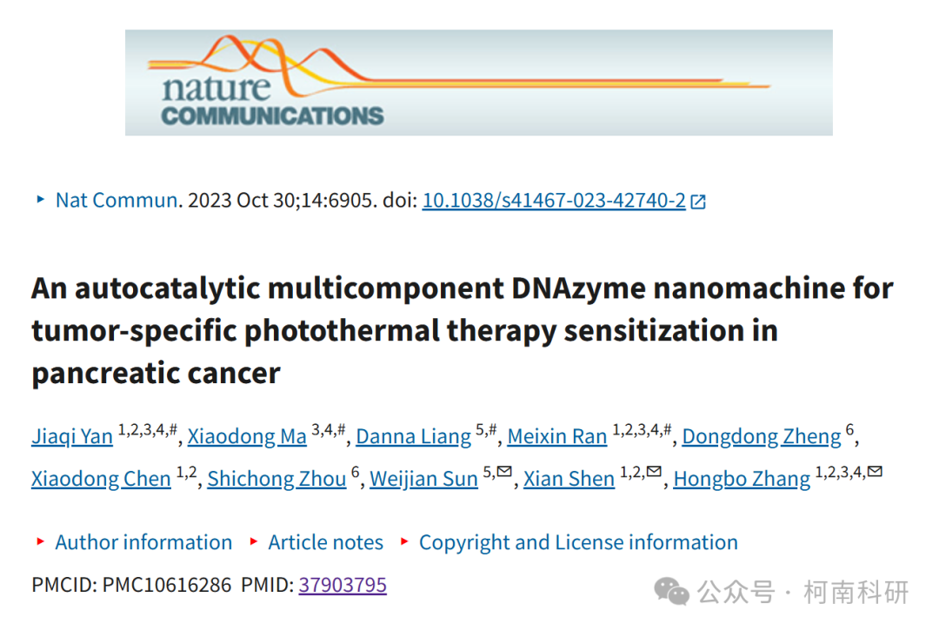

质疑内容

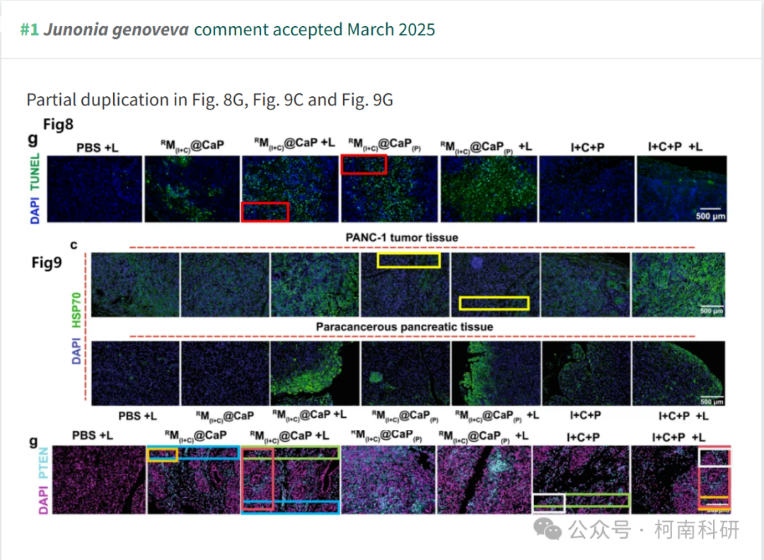

作者回应

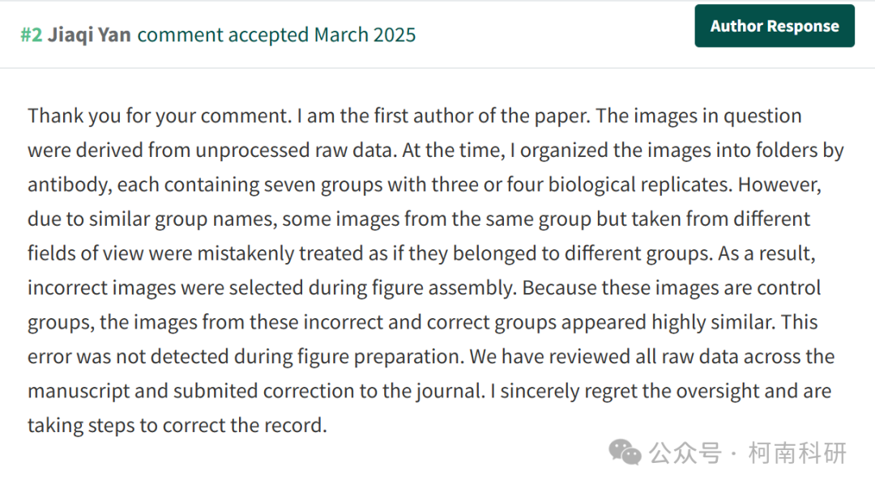

参考信息：https://pubpeer.com/publications/DE07463FFA6C68BABC21A926174282

免责声明：信息来源于Pubpeer、Pubmed及相关期刊，提及人名均为音译！

对于文章内容的真实性、完整性、及时性本公众号不做任何保证或承诺，仅供读者参考！

如有侵权，请及时联系公众号后台！

**END**

**柯南科研  
关注最新科研生态，追踪撤稿文量，营造良好科研氛围**

